**Especificação**

**Modelo de Domínio**

O Modelo de Domínio é o diagrama que se constrói inicialmente, no qual que se identificam todas as entidades do sistema e os atributos de cada entidade. Todo o vocabulário que seja importante para a resolução do projecto deve estar no Modelo de Domínio. A partir desse vocabulário devem relacionar-se as entidades e assim construir o Modelo de Domínio do projecto.

No modelo de domínio da especificação do projecto BusinessMen, dado o nosso projecto se dividir em dois, temos duas entidades principais, mesmo tendo as outras entidades tão ou maior importância em relação a certos assuntos, que são o ERP e o Aplicação Mobile. Destas duas entidades, ou melhor, a partir destas duas entidades podemos chegar a todas as outras, directa ou indirectamente.

O utilizador pode ser de um de três tipos: Chefe de Equipa, Operador, Comercial. O chefe de equipa tem a si associados os vários atributos que o identificam. Tem também associadas entidades: Equipa, ERP e Território. Entre os três tipos de utilizadores que temos apenas um terá acesso, ou trabalhará com a aplicação mobile (Comercial). A esta entidade estarão associados as entidades Localização, Aplicação Mobile, Mapas, Equipa e Vencimento. O último utilizador será o Operador, utilizador que terá a si associado a Equipa de Telemarketing.

Tendo falado dos utilizadores, falaremos agora das entidades ERP e Aplicação Mobile. A entidade ERP tem associada a si o Chefe de Equipa, Pontos, Estado e Aplicação Mobile (esta ultima esta associada devido ao facto das duas aplicações “comunicarem” entre si). A Aplicação Mobile tem a si associado Mapas, Comercial, Servicos, ERP e Pontos.

As restantes entidades que temos e que estão ligadas entre si são: Vencimento e Clientes.

Os Clientes têm a si associadas as entidades Contratos e Candidatos. Estão ligados indirectamente com os Servicos, visto que cada contrato possui um ou mais serviços. Estas ligações indirectas ocorrem para quase todas as entidades.

POR IMAGEM DO MODELO DE DOMINIO AQUI

**Diagramas de Use Case**

A representação do sistema em use cases tem que obrigatoriamente descrever todas as dependências funcionais entre os diversos atores e o respectivo sistema. No caso de estudo presente neste projecto pretende-se demonstrar as dependências entre a entidade ERP e Aplicação Mobile com as entidades que farão com que estas duas funcionem.

**Visão geral ERP**

Como podemos ver (na ilustração apresentada a seguir) aqui apenas dois dos três utilizadores que referenciamos anteriormente terão contacto com o sistema do ERP. Esses são o Chefe de Equipa e o Operador.

Podemos ver que o Chefe de Equipa pode gerir clientes e pessoal (serão os comerciais e os operadores), pode adicionar candidatos (que serão ou não os futuros clientes), pode verificar as estatísticas e a cobertura (aqui verifica se a empresa tem cobertura em determinadas zonas), pode verificar e atribuir os vencimentos aos constituintes da sua equipa e tem ainda acesso as listas telefónicas dadas pela empresa que posteriormente serão atribuídas aos operadores. O Operador dado ser ele a realizar os telefonemas tem acesso as listas telefónicas disponibilizadas pela empresa e adiciona também possíveis clientes (candidatos), bem como ver os produtos e a sua própria carteira de pontos, visto que estes ganham de acordo com o que ajudam a vender. Utilizam também um bloco de notas, para tomar notas de certos assuntos, como clientes que só possam ser contactados em certas horas, entre outras coisas. E tanto o Chefe de Equipa como o Operador tem que fazer o seu login.

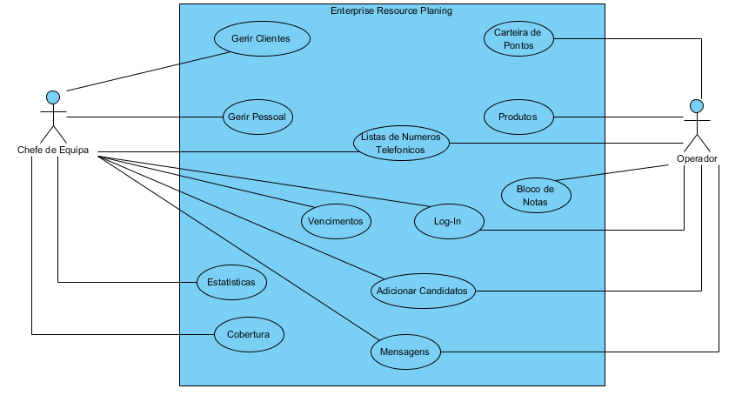

**Visão geral Aplicação Mobile**

Finalizada esta visão geral do ERP, iremo-nos focar agora na visão geral da Aplicação Mobile. Podemos ver (na ilustração apresentada a seguir) que aqui também apenas dois utilizadores entram em contacto com a aplicação, sendo esses utilizadores o Comercial e o Chefe de Equipa.

Comecemos pelo Chefe de Equipa. Aqui o Chefe de Equipa apenas pode fazer tudo o que faz o Comercial, visto poder ser também para além de Chefe de Equipa, Comercial. Se não for também Comercial o Chefe de Equipa apenas pode trocar mensagens, visto ser o meio de comunicação que vai ter com os Comerciais.

O Comercial como podemos ver tem que fazer o seu login, como no caso anterior, pode ver o estado somente dos seus clientes, e aqui decidimos fazer desta forma pois é mais justo devido que se assim não fosse poderiam os comerciais “roubar” os potenciais clientes a outros obtendo assim mais pontos. Pode verificar os seus pontos, bem como ver localizações dos potenciais clientes. Pode planear o seu percurso para o seu dia de trabalho e pode executar o contrato, tendo estes dois possíveis resultados finais que serão a adição do cliente, se o contrato for assinado, ou a escrita de um relatório, caso este não seja bem sucedido, onde estarão os motivos pelos quais o cliente não quis assinar contrato. Terá também acesso a um campo de outras opções onde poderá ver a sua agenda, bem como os KM que percorre e os custos que tem poderão ser aqui adicionados (será como uma espécie de bloco de notas). E para alem disto tudo, tal como foi visto no caso anterior poderá enviar mensagens, de forma a comunicar com o seu chefe de equipa.

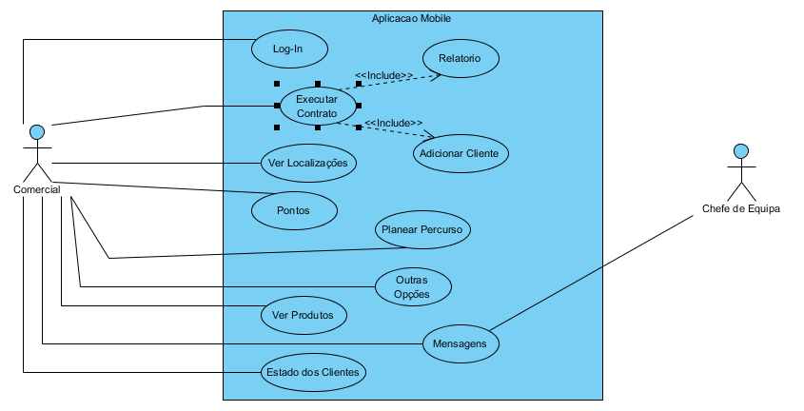

**Adicionar Cliente**

O use case “Adicionar Cliente” é um subsistema do Sistema da Aplicação Mobile. Neste subsistema o Comercial terá o papel de adicionar um cliente, isto é, de assinar contrato com um cliente. Aqui ele poderá adicionar o contrato que poderá conter vários serviços. Vai adicionar a informação geral do cliente como o seu nome, idade, morada, etc. Vai adicionar a localização do cliente também para que possa ser actualizada a base de dados. Irá claro obter o comprovativo de identificação do cliente, bem como o comprovativo de morada e irá dar inicio ao processo de denúncia de contrato prévio do cliente. Poderá também realizar alguma correcção que poderá ser necessária, tendo havido problemas com a assinatura do contrato inicialmente.

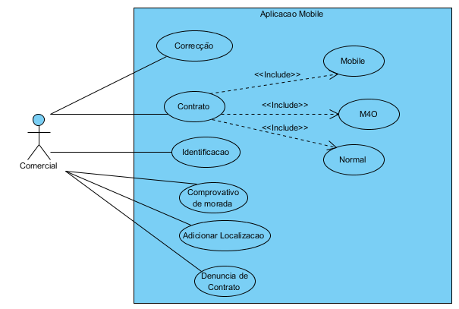

**Ver Localizações**

O use case “Ver Localizações” é um subsistema do Sistema da Aplicação Mobile. Neste subsistema o Comercial poderá ver as localizações dos vários clientes da empresa, bem como, e mais importante, a localização dos seus possíveis clientes para o seu dia de trabalho. Esta visualização pode ser feita de três formas: pela posição actual do Comercial, bem como por uma morada que ele escreva ou por coordenadas que ele insira.

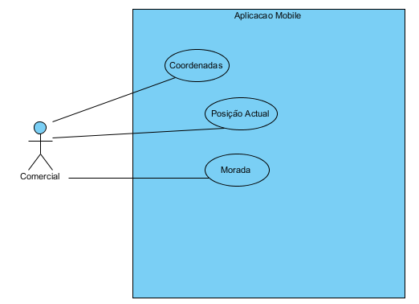

**Outras Opções**

O use case “Outras Opções” é um subsistema do Sistema da Aplicação Mobile. Neste subsistema o Comercial poderá consultar a sua agenda de trabalho para ver o que tem para o dia, bem como poderá anotar os seus custos, bem como a distância que percorre diariamente.

